西城区教育研修学院小学部研修课程活动通知
（2023~2024学年度第一学期）
2023年9月18日至2023年9月22日 第四周
序号 | 学科 | 主责  研修员 | 活动时间 | 活动地点 | 课程名称 | 活动内容  （主题、内容、主讲人） | 备注
1 | 语文 | 马蔷 | 2023.9.21  （周四）  14:00 | 奋斗小学东校区西门  （西城区宣武门西大街甲8号 长椿街地铁站C2东南口步行350米） | 小学语文二年级上册新课标解读与实践探索 | 二年级语文教材解读以及语文学科教学指导意见宣讲  1.二年级上册教材解读之阅读与鉴赏  黄城根小学 刘娟  2.二年级上册教材解读之表达与交流  奋斗小学 冯欣  3.语文学科指导意见宣讲  马蔷 | 直播二维码  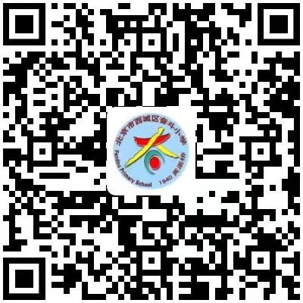  1.线下：每所学校安排至多3位二年级教师现场参加；2.其余二年级教师在线上观看直播。
2 | 语文 | 杨伟宁 | 2023.9.21  （周四）  14:00 | 黄城根小学后广平校区（西城区后广平胡同9号） | 小学语文三年级上册新课标解读与实践探索 | 三年级语文教材解读及语文学科教学指导意见宣讲  1.三年级上册第二单元备课思路分享  黄城根小学 冀莹 秦川  黄城根小学 徐静 卫妍  2.三年级上册第三单元备课思路分享  康乐里小学 范继涵 张宇佳  3.三年级上册第四单元备课思路分享  西城师范附属小学 闫博 初可  4.语文学科指导意见宣讲  杨伟宁 | 直播二维码  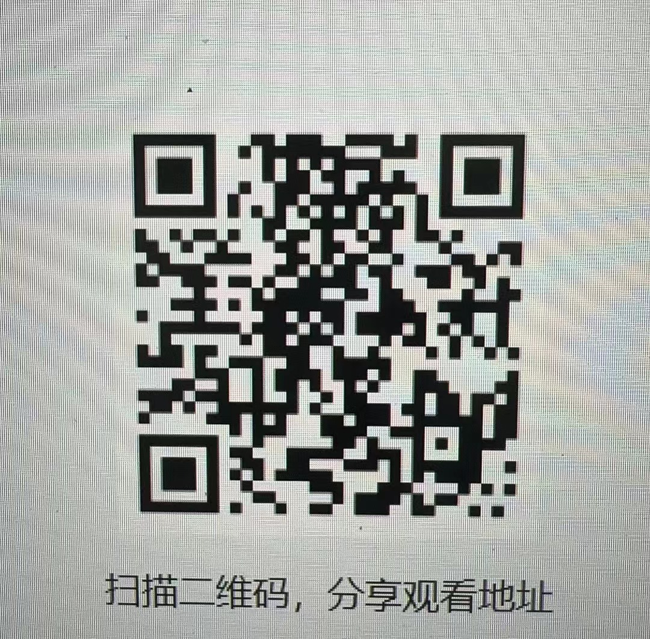  1.线下：每所学校安排3位三年级教师参加现场活动；2.其余三年级教师在线上观看直播。
3 | 数学 | 张戈兰 | 2023.9.20（周三）14:00 | 黄城根小学后广平校区 （西城区后广平胡同9号）礼堂 | 核心素养导向下的数学课堂教学研究（一） | 主题：数认识的一致性  内容：  1. 区级研究课《亿以上数的认识》 王艳荣  2. 主题发言《数的认识一致性》 薛铮  3．北京市数学学科教学指导意见解读 张戈兰 | 黄城根小学中部不能停车
4 | 数学 | 刘劲苓 | 2023.9.20（周三）13:30 | 北京第二实验小学（新文化街111号）新电教室 | 小学数学一年级核心概念统领的单元教学设计策略的实践与研究（一） | 主题：教材教法研究（一）  内容：  1.三四五单元教材分析；  2.结合一上教材分析谈“北京市义务教育数学教学指导意见（试行）”。  主讲人：刘劲苓 | 请一年级数学教师持研修活动通知进校参加活动。
5 | 体育 | 何雪 | 2023.9.21  （周四）  13:00 | 中古友谊小学（三里河一区39号） | 小学体育青年教师教学实践研修课程5 | - 宣讲《北京市义务教育学科教学指导意见》 何雪  - 教学交流  《跨学科主题教学》中古小学 蒋子文 | 请参研教师入校时出示电子通知
6 | 音乐 | 刁净淳 | 2023.9.20（周三）  13:30 | 西城区教育研修学院  教学楼104教室 | 小学音乐新教师提升教育教学能力的实践研修之艺术课标学习实践（三） | 1.学期工作计划交流  2.艺术课标学习与教学实践
7 | 美术 | 唐颖 | 2023.9.20  （周三） 14:00 | 校际组所在校 | 基于新课标探索美术教学实施的优化策略（三） | 校际组活动  1.以“基于单元教学实践，开展作业设计的研究”为主题制定研究计划。  2.确定本学期研究课内容与人选。  3.组长填写共享文档相关校际组信息。
8 | 科学 | 金娜 | 2023.9.22  （周五）  13:30 | 宣师一附小本校区（西城区右安门内大街26号）  教研楼二层报告厅 | 小学科学教学中促进学生深度学习的研究6 | 依据新课标 指导教学实践 深化课程改革  ——实验教学交流（基本实验部分）  1.北小广内分校 孙宏  2.宣师一附小 董兆英  3.实验一小 吕蕊  4.北京小学 张军 | 请老师凭通知进校参加活动。  校区内无法停机动车。骑电动车自行车的老师请走北门。
9 | 书法 | 金梅 | 2023.9.20  （周三）  13:30 | 西城区教育研修学院  东楼409 | 指向深度学习的小学书法单元整体教学设计（二） | 全体教师培训（二）  ——《利用书法单元设计一体化模型提升作业设计水平》  骨干教师培训（一）  ——区研究课分组研磨  金 梅 | 本次活动全体教师参加
10 | 信息科技 | 李鸿娟 | 2023.9.21  （周四）  8:30 | 康乐里小学明理校区（上斜街36号，原宣武科技馆）  4层 机房 | 基于核心素养的小学信息科技课堂教学研究（一） | 主题：以研促教，助力信息科技课标落实  内容：小学信息科技学科专业知识与技能培训  主讲人：北京市宣武科技馆 刘佳 | 参会教师：全体小学信息科技教师
11 | 综合实践 | 黄旭升 | 2023.9.22  （周五）  13:40 | 西城区教育研修学院  教学楼301教室 | 基于新课标“跨学科”理念的综合实践活动设计与实施（三） | “新课标”理论学习研讨二  1.课程标准专题讲座  2.一年级主题活动分析

